A burgonya termésátlaga 25 százalékkal több, mint 2022-ben
A napraforgó betakarítása novemberre szinte teljesen befejeződött, a vetésterület 99,9 százalékát learatták, összesen 676,1 ezer hektárról 2 millió tonna napraforgót takarítottak be. A napraforgó hozama országosan 3 tonna/hektár körül alakult. A legalacsonyabb termésátlagot Csongrád-Csanád vármegyéből (2,5 t/ha), a legmagasabbat Tolna vármegyéből (3,5 t/ha) jelentették.
A burgonya betakarítása 99,3 százalékon állt november 12-én, termésátlaga 27,7 tonna/hektár, 25 százalékkal több, mint 2022-ben. A vármegyék között a szórás nagyon nagy volt, a legalacsonyabb termésátlagot Tolna vármegyében (12,7 t/ha), a legmagasabbat Komárom-Esztergom vármegyében (39 t/ha) érték el a termelők.
A NAK felmérése alapján a kukorica hazai 2023. évi termőterülete 746,3 ezer hektár körül alakult, amelyből november 12-ig 704,3 ezer hektárt, a teljes terület 94,4 százalékát aratták le. A 8,2 tonna/hektár termésátlag közel két és félszerese a 2022. évinek. Eddig 5,8 millió tonna kukoricatermést arattak le. Hibridkukorica-vetőmagot 2023-ben 25,1 ezer hektáron termeltek, november 12-ig a betakarítás a teljes terület 97,3 százalékán megtörtént. A termésátlag 3,7 tonna/hektár volt, mintegy 60 százalékkal nőtt a tavalyihoz mérten.
Az őszi betakarítású gyümölcsök szedése a végéhez közeledett a jelentés napján. A legnagyobb volumenben termesztett gyümölcs, az alma termésátlaga 23,7 tonna/hektár, több mint kétszeresére nőtt a tavalyi értékhez mérten. Körtéből 9,2 tonna termett hektáronként, a termésmennyiség 11,9 százalékkal emelkedett az előző évihez képest.
További információk e témában a Tájékoztató jelentés az őszi mezőgazdasági munkákról (2023. november 12-i operatív jelentések alapján) című kiadványunkban olvashatók, mely innen érhető el: 6. szám.
Sajtókapcsolat:
- +36 1 217 1011
- aki@aki.gov.hu
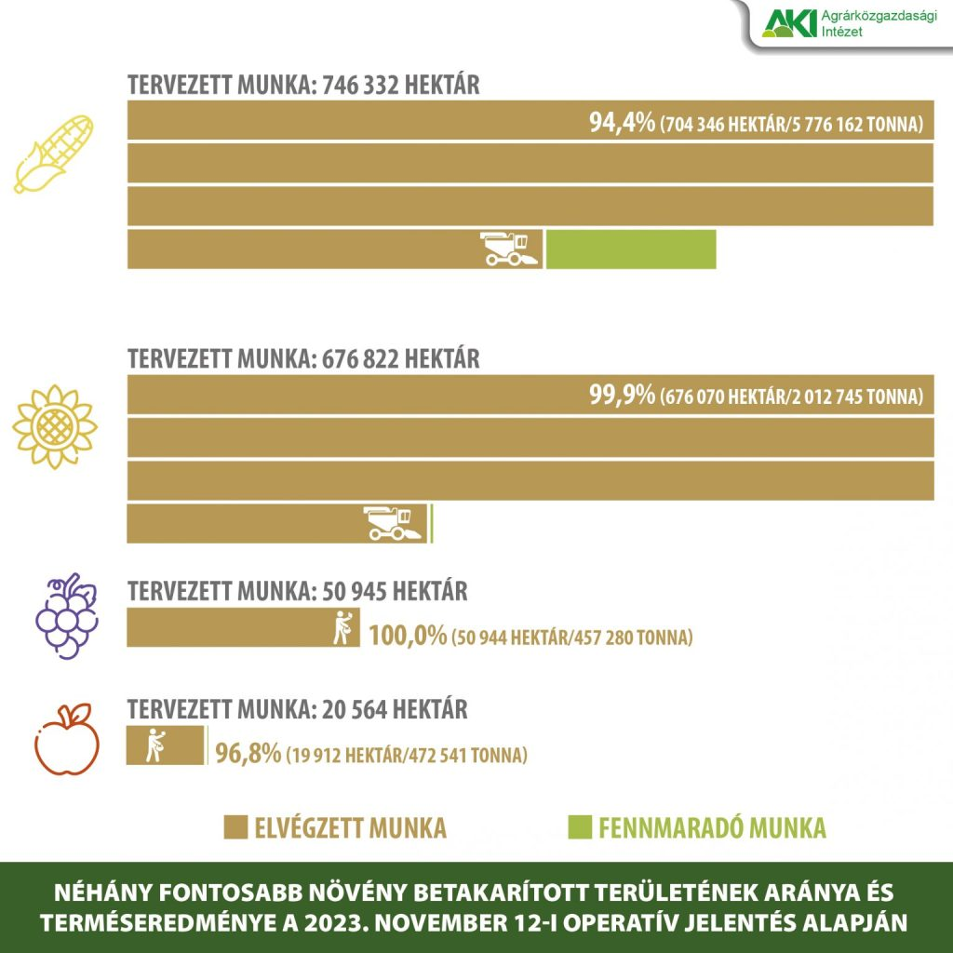 | © Agrárközgazdasági Intézet
Eredeti tartalom: Agrárközgazdasági Intézet
Továbbította: Helló Sajtó! Üzleti Sajtószolgálat
Ez a sajtóközlemény a következő linken érhető el:

